Федеральное государственное автономное образовательное учреждение высшего образования

«МОСКОВСКИЙ ПОЛИТЕХНИЧЕСКИЙ УНИВЕРСИТЕТ»

Факультет информационных технологий

Кафедра «Информационной безопасности»

Направление подготовки: «Информационная безопасность автоматизированных систем»

ОТЧЕТ

по проектной практике

Студентка: Ямгурсина Диана 241-371

Место прохождения практики: Московский Политех

Кафедра: «Информационная безопасность»

Отчет принят с оценкой _______________ Дата________________________

Руководитель практики: Гневшев Александр Юрьевич

Москва 2025

Оглавление

Введение 3

Общая информация о проекте 3

Общая характеристика деятельности организации 4

Структура организации 4

Описание деятельности Московского политехнического университета 5

Описание задания по проектной практике 6

Практическая часть 7

Базовая часть 7

Настройка Git и репозитория 7

Написание документов в Markdown 10

Создание статического веб-сайта 10

Взаимодействие с организацией-партнёром 17

Посещение мероприятия R-vision 21

Вариативная часть 23

Заключение 28

Список использованной литературы 29

# Введение

## **Общая информация о проекте**

Название проекта: Киберполигон (1 курс).

В проекте «Киберполигон» есть задачи по разработке фронтенда на React и бэкенда на Django, а также по программированию интерфейсов для работы с системами виртуализации и контейнеризации (VirtualBox, KVM, Docker).

Актуальность: Киберполигоны в составе университетов позволяют продемонстрировать системный подход к обучению информационной безопасности, отражают современные потребности образования, позволяют привлекать высокобалльных абитуриентов и крупных работодателей. Актуальность создания киберполигона в университете заключается в нескольких аспектах. Во-первых, такая площадка позволяет студентам получить практические навыки в области кибербезопасности. Киберполигон предоставляет возможность проводить симуляции реальных кибератак и тренироваться в защите от них. Это помогает студентам развить навыки обнаружения, анализа и реагирования на киберугрозы. Во-вторых, создание киберполигона способствует исследованиям и разработкам в области кибербезопасности. Университеты могут использовать киберполигон для разработки новых методов защиты от кибератак, анализа уязвимостей и тестирования безопасности систем. Также, киберполигон может служить площадкой для сотрудничества с индустрией кибербезопасности. Университеты могут установить партнерские отношения с компаниями и организациями, чтобы предоставить студентам возможность работать над реальными проектами и получить ценный опыт работы в индустрии. Кроме того, создание киберполигона помогает повысить осведомленность о киберугрозах и способах их предотвращения. Киберполигон может использоваться для проведения тренингов и семинаров по кибербезопасности для студентов, сотрудников университета и широкой общественности. Наконец, создание киберполигона в университете способствует подготовке квалифицированных киберспециалистов. Студенты, получившие опыт работы на киберполигоне, могут стать востребованными специалистами в области кибербезопасности и помочь защитить информационные системы от киберугроз.

Цели и задачи: запрограммировать сайт киберполигона, разработать виртуальный макет города, а также учебно-тренировочные задания и обучающие курсы. Подобрать и согласовать выделение помещений под киберполигон и финансирование закупки ИТ-инфраструктуры (серверов, сетевого оборудования, компьютерных классов). Наладить партнёрство и получить софинансирование развития киберполигона от индустрии.

# Общая характеристика деятельности организации

Наименование заказчика: Московский политехнический университет

## **Структура организации**

Московский политехнический университет представляет собой крупное образовательное учреждение, включающее шесть филиалов: Рязанский, Чебоксарский, Коломенский, Электростальский институты (филиалы), а также Тучковский и Ивантеевский филиалы. Все филиалы функционируют как неотъемлемая часть университетской сети и обеспечивают региональный доступ к образовательным программам университета.

В составе Московского Политеха действует 81 кафедра, распределённая между тринадцатью факультетами и институтами, обеспечивающими подготовку специалистов по широкому спектру направлений.  
Перечень факультетов и институтов включает:

1. Высшую школу печати и медиаиндустрии
2. Институт графики и искусства книги имени В.А. Фаворского
3. Институт издательского дела и журналистики
4. Полиграфический институт
5. Инженерную школу (факультет)
6. Транспортный факультет
7. Факультет базовых компетенций
8. Факультет довузовской подготовки
9. Факультет информационных технологий
10. Факультет машиностроения
11. Факультет урбанистики и городского хозяйства
12. Факультет химической технологии и биотехнологии
13. Факультет экономики и управления

Помимо этого, структура Московского Политеха включает в себя более 200 других подразделений, таких как учебные центры, лаборатории, научные и административные отделы, что обеспечивает комплексный подход к обучению, научной и организационной работе.

## **Описание деятельности Московского политехнического университета**

Университет активно реализует научную, образовательную, проектную и внеучебную деятельность. В области науки Московский Политех сотрудничает с отечественными и зарубежными вузами и научными организациями, участвует в международных исследованиях и грантовых программах.

Проектная деятельность университета направлена на решение прикладных задач совместно с индустриальными партнёрами, что способствует интеграции образования и реального сектора экономики.

Большое внимание уделяется внеучебной жизни студентов. В университете активно развиваются профсоюзные организации, студенческие советы и профессиональные ассоциации.

Творческое направление представлено широким спектром мероприятий: музыкальные и танцевальные концерты, театральные постановки, фестивали и выставки, участие в которых открыто для всех желающих.

Спортивная жизнь также занимает важное место. Студенты Московского Политеха регулярно принимают участие и одерживают победы в городских и всероссийских соревнованиях по мини-футболу, волейболу, пауэрлифтингу, парусному спорту, а также в дисциплинах боевых искусств. Университет развивает физическую культуру как часть воспитательного процесса и студенческого досуга.

# Описание задания по проектной практике

Задание на проектную (учебную) практику разработано для студентов первого курса, обучающихся по направлениям подготовки, связанным с информационными технологиями и информационной безопасностью. Трудоёмкость практики составляет 72 академических часа. Задание может выполняться индивидуально или в составе группы до 3 человек. Для управления версиями будет использоваться Git, для написания документации — Markdown, а для создания статического веб-сайта — языки разметки HTML и CSS, но опционально допускается использовать генераторы статических сайтов, такие, как Hugo. В качестве платформы для размещения репозиториев допустимо использовать как [GitHub](https://github.com/), так и [GitVerse](https://gitverse.ru/), что обеспечивает гибкость в выборе инструментов. Также предусмотрено взаимодействие с организациями-партнёрами, включая стажировки, которые будут приниматься к зачёту при оценке.

Задание состоит из двух частей. Первая часть(базовая) является общей и обязательной для всех студентов. Вторая часть вариативная.

Базовая часть задания включает в себя:

1. Настройка Git и репозитория:
2. Написание документов в Markdown:
3. Создание статического веб-сайта:
4. Взаимодействие с организацией-партнёром:
5. Отчёт по практике

В моем случае вариативна часть представляет собой разработку и актуализацию ОРД учебно-научной лаборатории "Лаборатория программно-аппаратных средств обеспечения информационной безопасности" кафедры ИБ, более конкретно: создание документа Политики в отношении обработки персональных данных.

## **Практическая часть**

### **Базовая часть**

Настройка Git и репозитория

Для работы и установки git на Windows потребовалось консольное приложение GitBash и GitHub Desktop. Они идеально подходят для начинающих — для удобной работы. Для создания ветки репозитория использовалось GitHub Desktop, все изменения сразу можно было «закоммитить» (commit) и «запушить» (push origin) на удаленный репозиторий с нашем заданием по практике.

Создание репозитория позволяет граммотно распределять нагрузку для выполнения практичесткого задания, с его помощью легко отслеживать любые результаты работы, все изменения и комментарии к этим изменениям.

Был создан публичный репозиторий git на платформе github. Вся работа описана в документах, которые находятся в папках репозитория. Основным файлом, представлющим проект является файл формата Markdown описывающий основную информацию по практике README.md и 4 главных раздела:

Reports — содержит отчёт по практике и прилагающуюся к нему информацию;

Site — содержит HTML, CSS и JS код для сайта;

Src (source) — содержит информацию и ссылку на итоговый документ работы по вариативной части практики;

Task — содержит задание по практике в формате Markdown и пример отчёта в pdf;

Ниже представлено изображение созданного репозитория команды и его структуры:

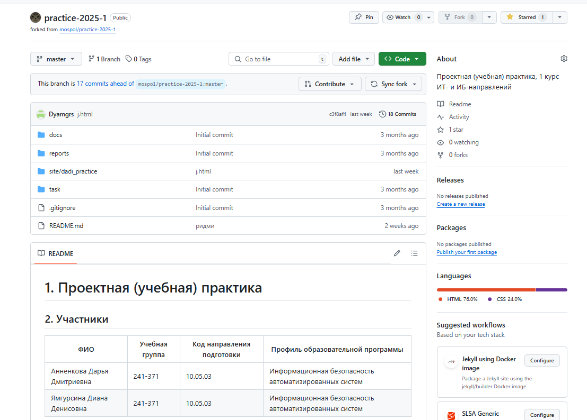

*Рисунок 1. Репозиторий проектной практики*

В своей работе я использую не только консольные команды, но и графический интерфейс GitHub Desktop, что делает работу с репозиториями более удобной и визуально понятной. Однако для лучшего понимания процессов, происходящих при взаимодействии с Git, я также знакома с основными этапами работы через терминал.

Любое важное изменение в проекте должно быть зафиксировано — это называется коммитом (от англ. commit). Процесс сохранения изменений состоит из нескольких ключевых шагов.

Первым делом изменения необходимо добавить в индекс. Для этого в консоли используется команда «git add». Самый распространённый вариант её применения — «git add .», которая добавляет все файлы из рабочей директории. Это позволяет подготовить изменения к последующему сохранению в локальный репозиторий.

Далее следует создание коммита с помощью команды «git commit». Чаще всего она используется с флагом «-m», который позволяет сразу указать понятное описание сделанных изменений. Такой подход упрощает навигацию по истории проекта при использовании команды «git log». После этого изменения будут сохранены в истории проекта, и в любой момент можно вернуться к этой версии.

Последний этап — отправка изменений на удалённый репозиторий (например, GitHub). Эта задача выполняется с помощью команды «git push». Я предпочитаю использовать более точную форму: «git push origin branch:branch». Таким образом, я отправляю изменения только с конкретной локальной ветки на соответствующую удалённую. Это помогает избежать случайных перезаписей и возникновения конфликтов при совместной работе в команде.

Также хочу отметить, что в повседневной практике я активно использую GitHub Desktop, поскольку он предоставляет удобный интерфейс для отслеживания изменений, создания коммитов и синхронизации с удалённым репозиторием без необходимости постоянного обращения к терминалу.

### **Написание документов в Markdown**

Markdown — это простой и удобный язык разметки, который позволяет быстро создавать структурированные текстовые документы. Благодаря интуитивно понятному синтаксису, его используют для написания статей, заметок, отчётов и технической документации.

В проектах на **GitHub** Markdown-файлы (с расширением .md) играют ключевую роль:

README.md — основной файл проекта, содержащий важную информацию о практике, установке, использовании и лицензировании.

task/README.md — подробное описание задания в рамках проектной практики.

source.md — документация к вариативной части, описание проделанной работы и ссылка на итоговый документ.

Дополнительные .md-файлы могут использоваться для:

Пояснения структуры директорий;

Описания функционала приложений и модулей;

Ведения changelog или инструкций по сборке;

Форматирование в Markdown поддерживается GitHub, что делает его идеальным выбором для сопровождения репозиториев.

### **Создание статического веб-сайта**

В ходе выполнения данного задания была создана структура сайта, которая основывается на языках разметки (HTML) и таблицах стилей (CSS). Процесс создания сайта был организован таким образом, чтобы обеспечить удобство навигации, привлекательный внешний вид и функциональность. Важно отметить, что в данном проекте не использовались JavaScript-скрипты.

Сайт организован в следующую структуру директорий:

1. Корневой каталог (site/dadi_practice)— содержит основные HTML-файлы для каждой страницы сайта.

2. Папка /css — здесь находятся файлы стилей, которые определяют внешний вид всех страниц.

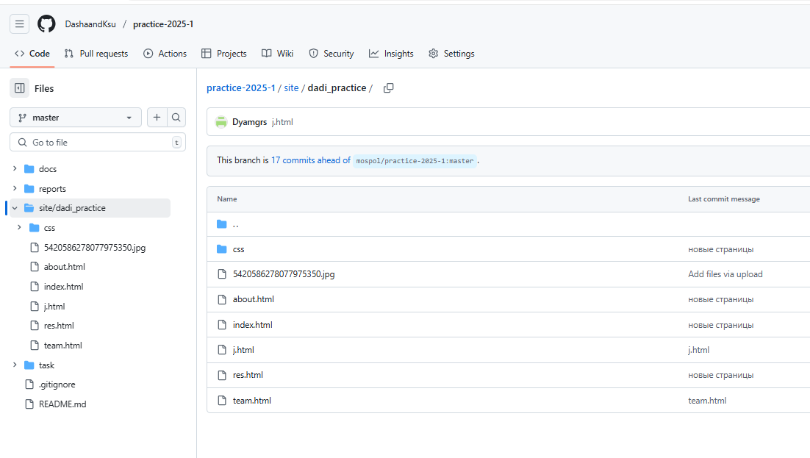

*Рисунок 2. Папка с ресурсами и кодом сайта*

В корневом каталоге расположены HTML-файлы для пяти основных страниц:

- index.html — Главная страница.

- about.html — Страница "О проекте".

- team.html — Страница "Участники".

- j.html — Страница "Журнал".

- res.html — Страница "Ресурсы".

Общий файл стилей style.css находится в корневом каталоге и применяется ко всем страницам, обеспечивая единообразный дизайн и стилизацию. Изображения, используемые на сайте, хранятся в папке /images и подключаются через атрибут src в теге <img>.

Главная страница выполнена в виде единого блока с минимальным количеством элементов. Она содержит заголовок проекта, краткое описание его цели и кнопку для перехода на более подробную информацию. Дизайн страницы простой и акцентирован на чёткость и лаконичность.

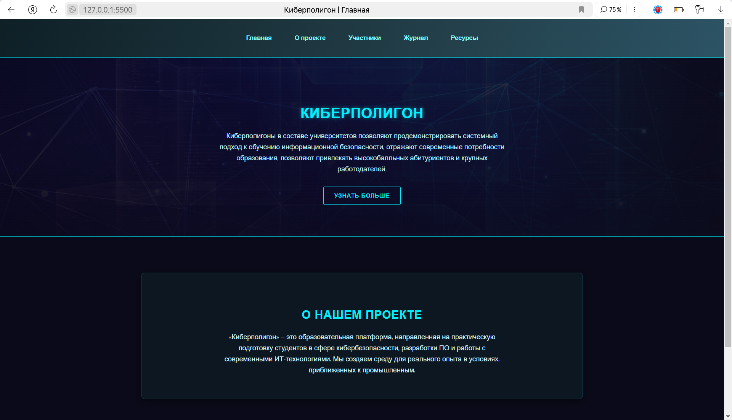

*Рисунок 3. Главная страница статического сайта*

Страница «О проекте» предоставляет подробное описание проекта. Она состоит из нескольких вертикально расположенных блоков, каждый из которых содержит конкретную информацию о проекте. Например:

Актуальность и проблематика — первая секция, где описаны ключевые вопросы и задачи проекта.

Цели и задачи — вторая секция, где перечислены основные цели и задачи.

Результаты и достижения — третья секция, где представлены результаты работы над проектом.

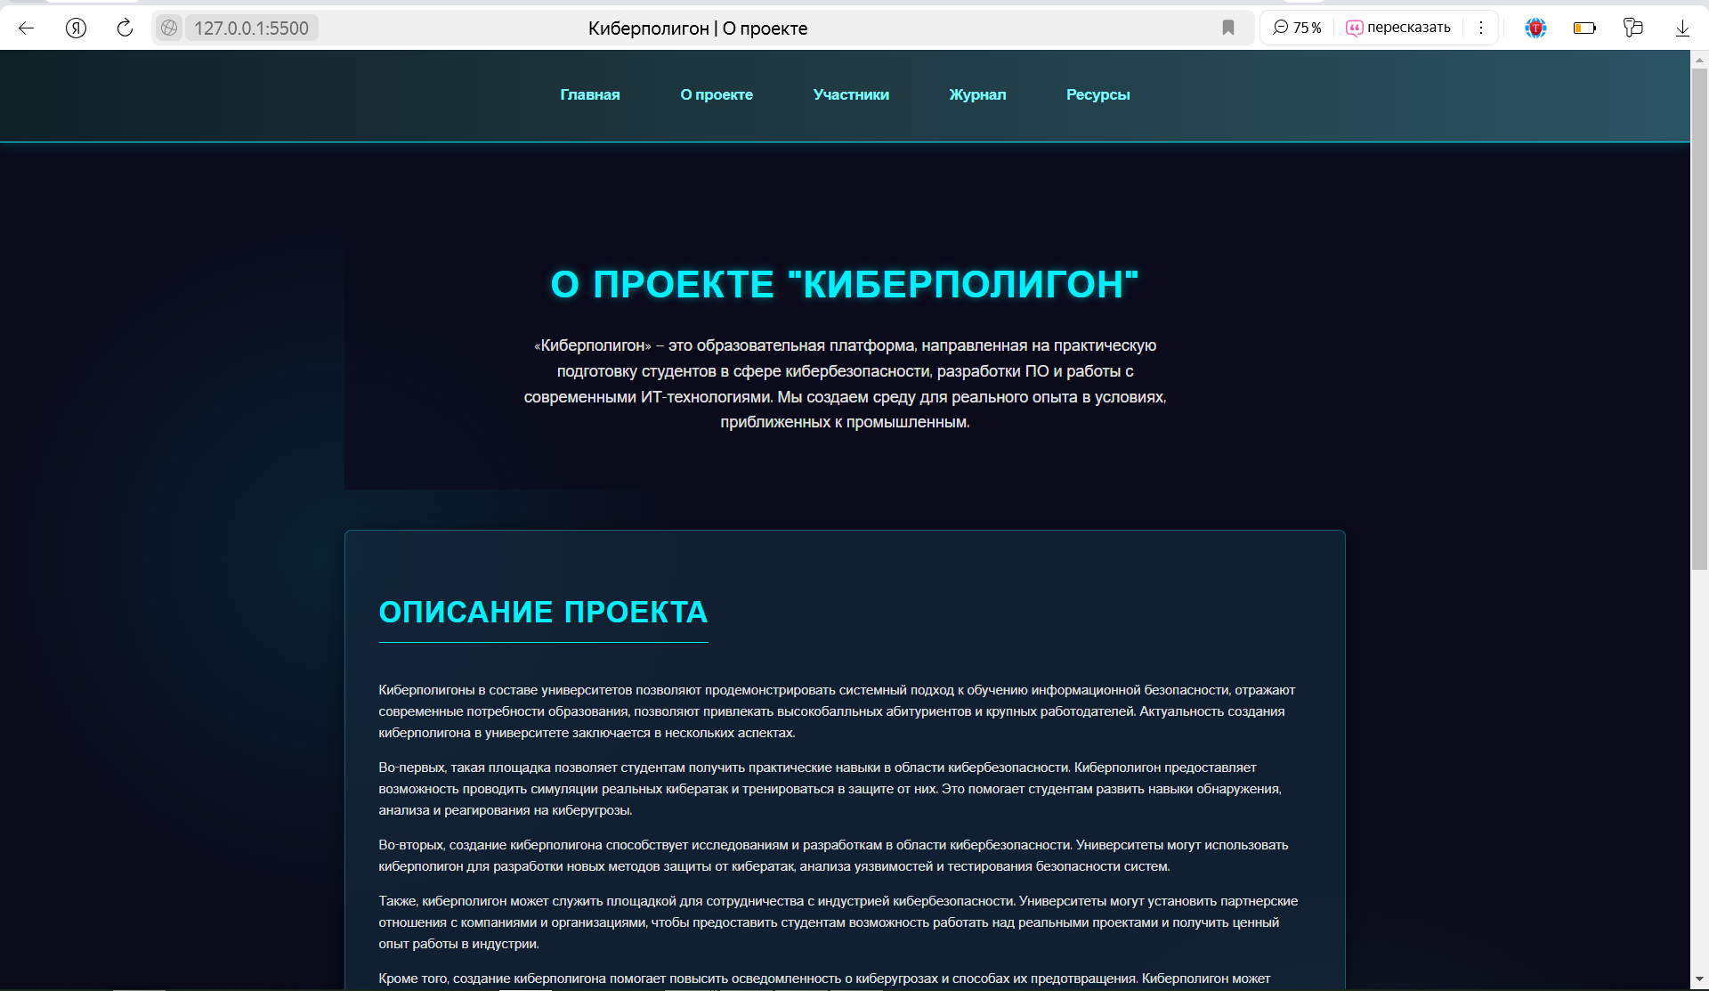

*Рисунок 4. Страница статического сайта про описание проекта*

На странице «Участники» представлена информация о командах, работающих над проектом. Дизайн выполнен в виде карточек с закруглёнными углами, расположенными на одинаковом расстоянии друг от друга. Каждая карточка содержит список участников команд и их наставников на проекте «Киберполигон». Также на странице прописан наш вклад в проект. Внизу страницы также есть футер, который отвечает за предоставление контактной информации.

Изображение выглядит как текст, снимок экрана, программное обеспечение, Мультимедийное программное обеспечение

Контент, сгенерированный ИИ, может содержать ошибки.

*Рисунок 5. Страница сайта «Участники»*

Страница «Журнал» оформлена в виде новостной ленты, новости записываются последовательно друг за другом в порядке добавления (т.е. от самой старой новости к самой новой). Также на момент создания страницы мы описали наши достижения работы в проекте «Киберполигон», новости располагаются по всей ширине родительского блока

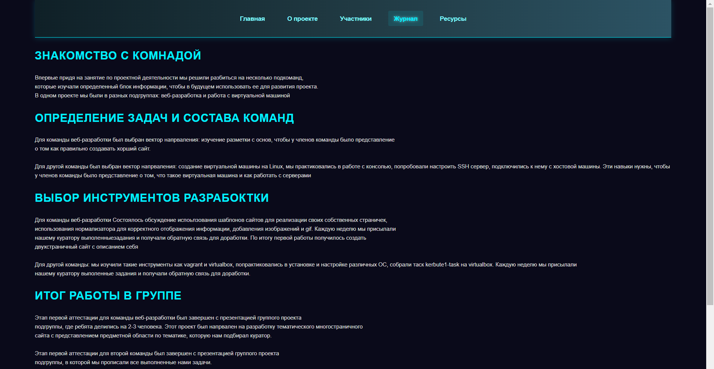

*Рисунок 6. Страница «Журнал»*

На странице «Ресурсы» собраны полезные ссылки, которые могут быть интересны пользователям и те, которые мы сами использовали при достижении наших целей на проекте. Каждая ссылка оформлена с помощью CSS, чтобы подчеркнуть её при наведении курсора или после посещения, это привлекает внимание. Все ссылки открываются в новом окне браузера, что обеспечивает лучший пользовательский опыт.

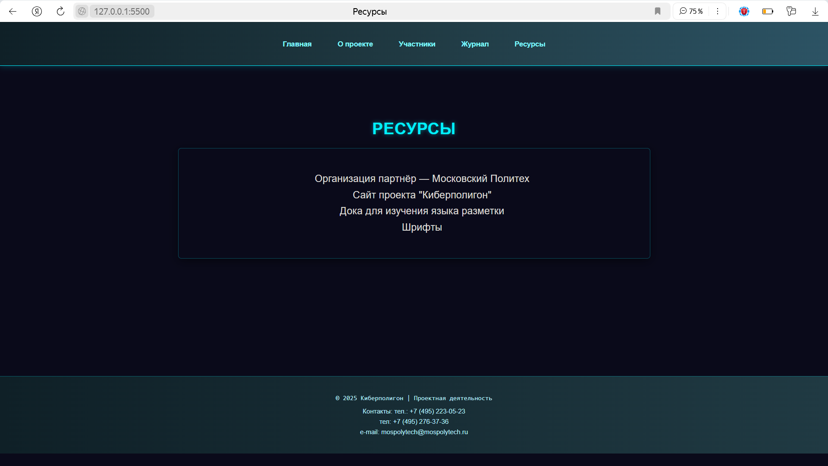

*Рисунок 7. Страница «Ресурсы»*

Все страницы имеют единый дизайн шапки и футера. Элементы контейнера равномерно распределены по всей ширине страницы. В навигации каждой страницы идентично расположены названия страниц для более удобного переключения между ними.

В результате работы был создан статический веб-сайт, который сочетает в себе простоту и эстетичность. Использование HTML и CSS позволило добиться высокого уровня контроля над дизайном и структурой сайта. Отсутствие JavaScript не повлияло на функциональность сайта, так как основной акцент был сделан на структурированность и читаемость информации. Все страницы имеют единообразный стиль, что обеспечивает пользователю комфортное взаимодействие с сайтом.

### **Взаимодействие с организацией-партнёром**

Мы, студентки первого курса направления "Информационная безопасность автоматизированных систем", приняли участие в мероприятии, организованном компанией "Инфосистемы Jet" в рамках карьерного марафона. Это событие стало для нас первым шагом на пути погружения в профессиональную сферу информационной безопасности и предоставило уникальную возможность узнать больше о реальной работе в данной области.

Мероприятие прошло Московском Политехе в рамках карьерного марафона. Организаторами выступила компания "Инфосистемы Jet", которая является одним из лидеров в сфере информационных технологий и обеспечения безопасности данных.

На первом этапе мероприятия представители компании провели презентацию, в ходе которой мы узнали:

О корпоративной культуре и истории развития "Инфосистемы Jet".

О текущих проектах и направлениях деятельности компании.

О программе стажировки, которая начинается уже с третьего курса обучения.

О возможностях карьерного роста для студентов, прошедших стажировку.

Эта часть была особенно интересной, так как нам показали слайды с логотипом компании и ключевыми концепциями. Мы поняли, что компания предлагает не только работу, но и перспективы профессионального роста.

После презентации мы получили теоретическую информацию о роли специалиста CISO (Chief Information Security Officer) и ключевых аспектах управления безопасностью в организации. Нас познакомили с ситуацией для анализа: Специалист ИБ недавно покинул компанию, не оставив материалов. Нам предстояло разработать план развития службы ИБ за год с ограниченным бюджетом в 200 джеткоинов.

Одним из самых интересных моментов мероприятия стала практическая игра на создание оптимальной системы защиты предприятия. Мы получили набор карточек с различными мероприятиями по технической защите. Каждая карточка содержала описание мероприятия, его стоимость и уровень приоритета. Участники разделились на команды и начали работу над выбором наиболее эффективных решений для обеспечения безопасности компании. В процессе игры мы могли использовать ноутбуки, ручки и другие материалы, которые были предоставлены организаторами. Каждая команда должна была подготовить перечень мероприятий, который затем был представлен на обсуждение всем участникам.

После завершения игрового этапа каждая команда представила свой вариант решения. Лучшие решения были обсуждены коллективно, и участники получили обратную связь от экспертов компании. Это позволило нам лучше понять реальные требования рынка и наиболее эффективные подходы к защите информации.

В конце мероприятия мы имели возможность поговорить с представителями компании "Инфосистемы Jet". Это дало возможность задать вопросы о будущей профессии, стажировке и карьерных перспективах. Двое сотрудников компании активно общались с нами, предоставляя полезную информацию. Этот блок был особенно важен, так как мы смогли получить конкретные советы от профессионалов и лучше понять, какие навыки нам нужно развивать для успешной карьеры в области информационной безопасности.

За время мероприятия мы:

1. Получили базовые знания о роли специалиста CISO и ключевых аспектах управления безопасностью в организации.
2. Узнали о возможности пройти стажировку в компании "Инфосистемы Jet" уже с третьего курса обучения.
3. Познакомились с реальными задачами в области информационной безопасности и научились их анализировать.
4. Получили подарки от компании, что стало приятным бонусом.

Мероприятие в рамках карьерного марафона компании "Инфосистемы Jet" стало для нас важным шагом на пути к профессиональной реализации. Комбинирование теоретической части и практической игры позволило глубже понять, как работают специалисты в области информационной безопасности. Общение с экспертами компании дало нам уверенность в том, что выбранное направление обучения — правильный выбор. Мы благодарим организаторов за предоставленную возможность и надеемся на дальнейшее сотрудничество с компанией "Инфосистемы Jet".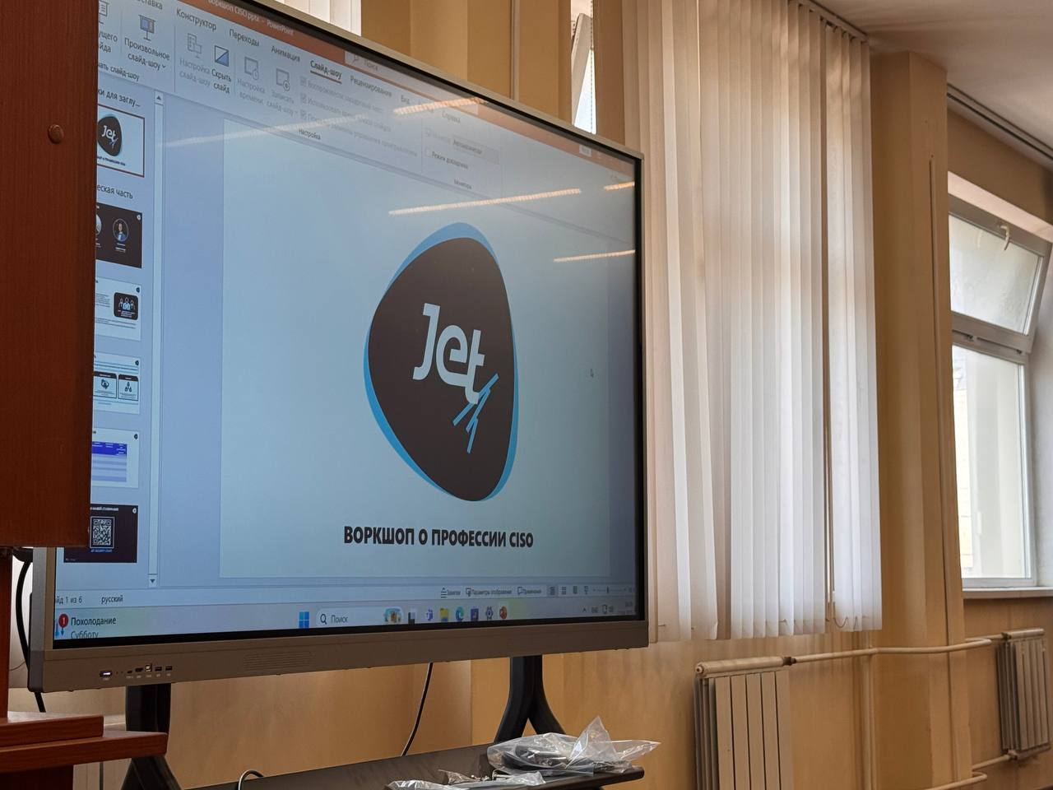

*Рисунок 8. Логотип Jet*

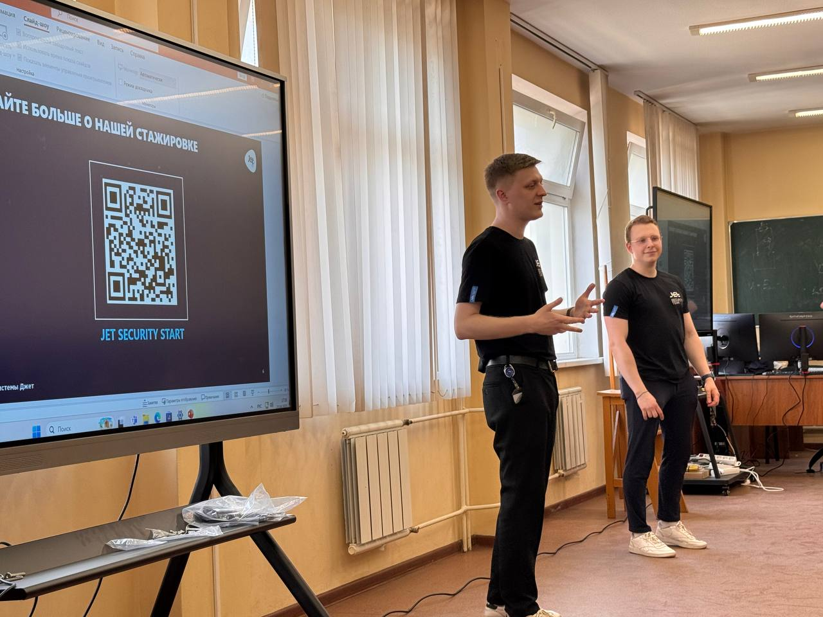

*Рисунок 9. Презентация Jer*

Остальные фотографии с мероприятия вы можете найти, перейдя в папку images в папке reports репозитория нашей практики.

## **Посещение мероприятия R-vision**

23 апреля 2025 года состоялась онлайн-конференция R-EVOlution, организованная компанией R-vision — разработчиком решений в области цифровизации и кибербезопасности. Мероприятие собрало участников из различных отраслей, включая банковский сектор, государственные организации, нефтегазовую и промышленную сферы. Конференция была посвящена актуальным вопросам интеграции информационных технологий (ИТ) и информационной безопасности (ИБ), а также презентации новых продуктов компании.

Одной из ключевых тем стала дискуссия о роли ИТ и ИБ в единой инфраструктуре. Эксперты подчеркивали, что несмотря на то, что ИБ является частью ИТ, безопасность должна быть заложена в продукты на этапе разработки. Это требует баланса между инновациями, бизнес-интересами и требованиями регуляторов. Участники отметили, что сотрудничество между ИТ- и ИБ-специалистами критически важно для создания надежных и эффективных решений.

Особое внимание было уделено платформе R-vision EVO, которую представила Дарья Петрова. Эта платформа обеспечивает бесшовную интеграцию ИТ- и ИБ-продуктов, позволяя компаниям автоматизировать бизнес-процессы без ущерба для безопасности. R-vision EVO отражает философию компании, согласно которой ИТ и ИБ должны работать как единое целое.

Также на конференции были продемонстрированы ИТ- и ИБ-продукты R-vision, разработанные на базе их платформы. Участники узнали о практических кейсах внедрения этих решений в крупных организациях.

Мероприятие оставило положительное впечатление благодаря актуальности тем и профессиональному уровню спикеров. Однако из-за ограниченного времени некоторые вопросы были раскрыты поверхностно, а часть информации повторялась в разных выступлениях.

Тем не менее, конференция позволила глубже понять современные тренды в ИТ и ИБ, а также подход R-vision к решению этих задач. 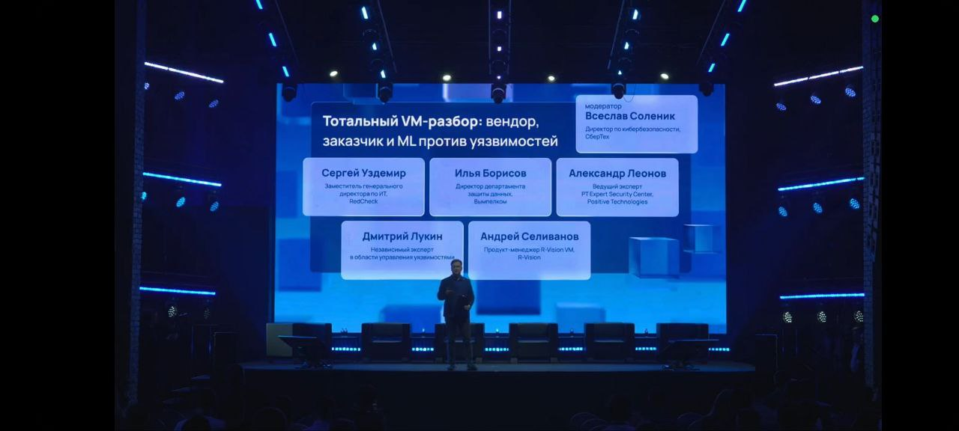

*Рисунок 10. Конференция R-vision*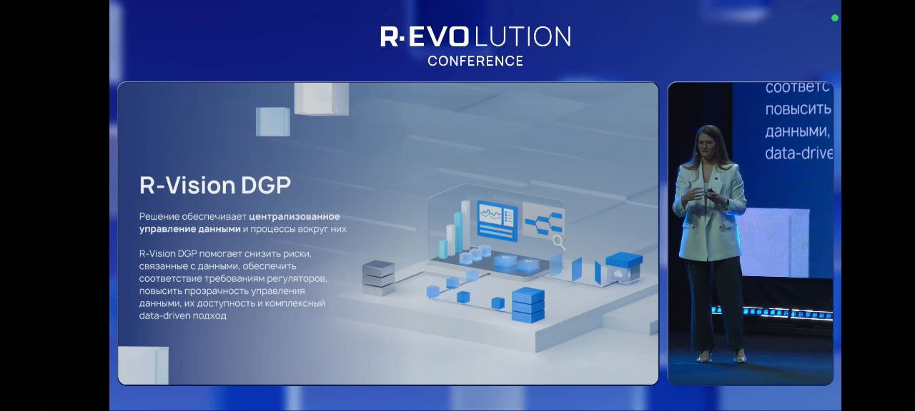

*Рисунок 11. Спикер Дарья Петрова*

## **Вариативная часть**

В этой части отчета будет представлено описание работы по вариативной части практики.

Моей главной целью была разработка Политики в отношении обработки персональных данных для веб-сайта Московского политехнического университета. Для достижения этой цели было поставлено несколько главных задач:

1. Подробно изучить Политики ведущих вузов, например таких как НИУ ВШЭ, Финансовый Университет при Правительстве РФ, МГТУ им. Баумана, РУДН;
2. Сравнить Политики, выделить самые главные части;
3. Проанализировать целостность предоставляемой информации;
4. Создать свой полноценный документ на основе стукруты других Политик, сделав его уникальным.
5. Проанализировать Политику в области Интеллектуальной собственности, добавить важную информацию об использовании в наш конечный документ Политики обработки персональных данных

В ходе выполнения задания не возникло никаких трудностей поиска Политик других вузов, однако при их анализе возникло множество вопросов и несовпадений. Некоторые политики казались мне, как полльзователю веб-сайтов других вузов неполноценными.

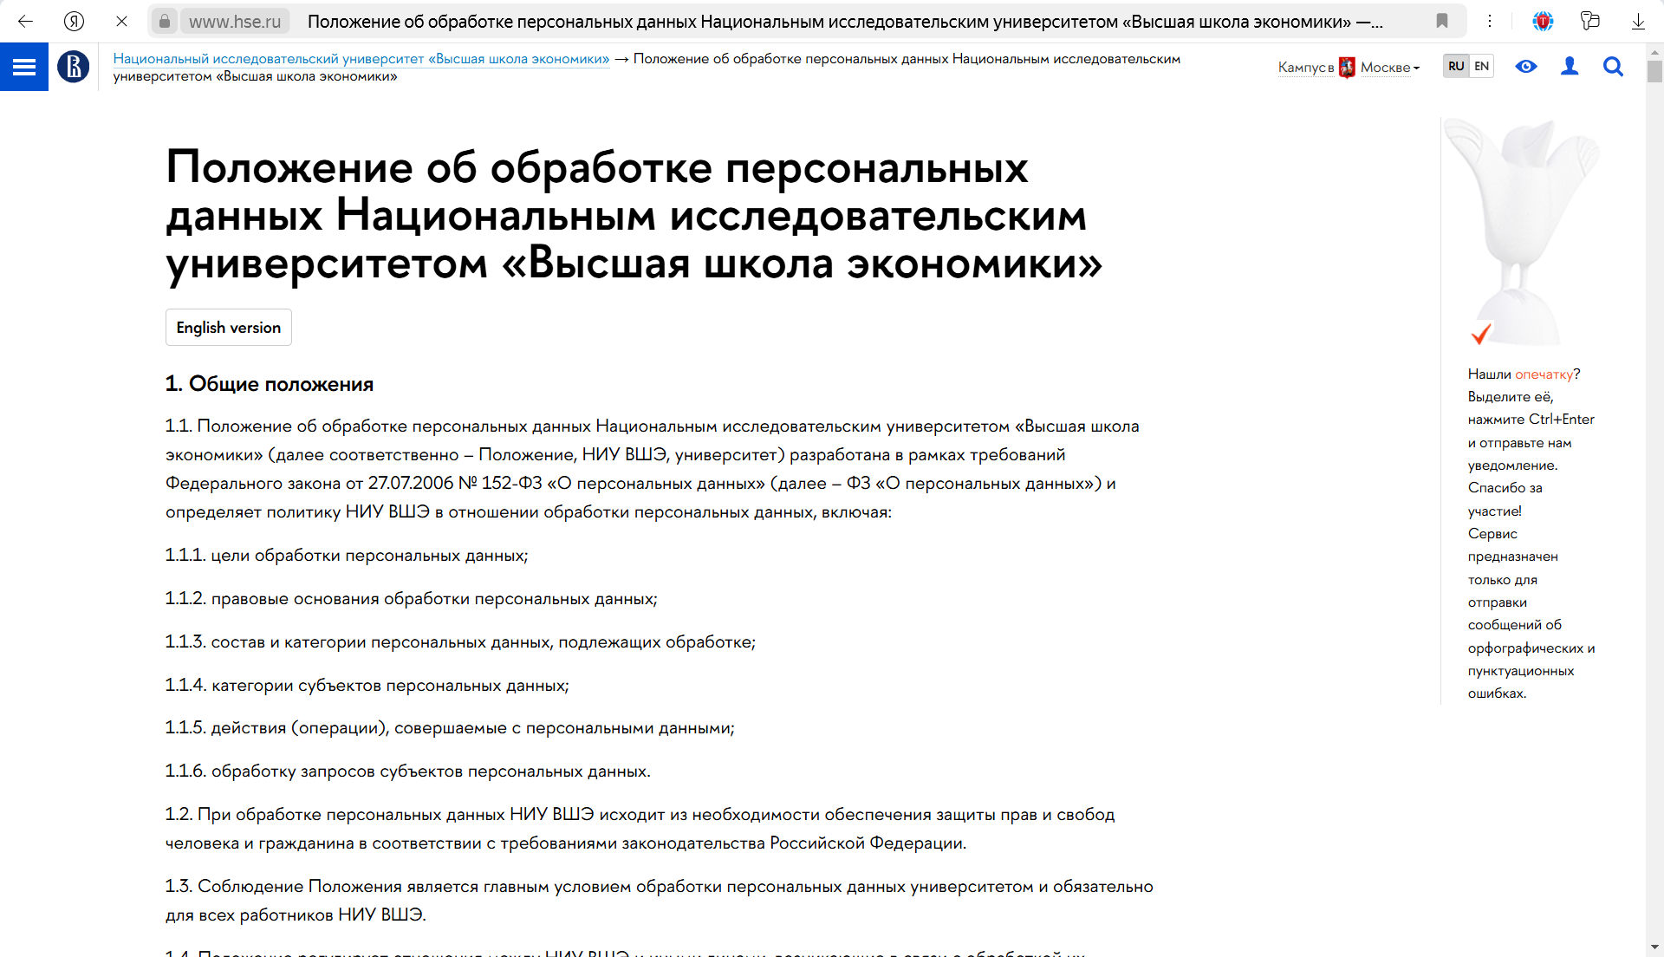

*Рисунок 12. Политика НИУ ВШЭ*

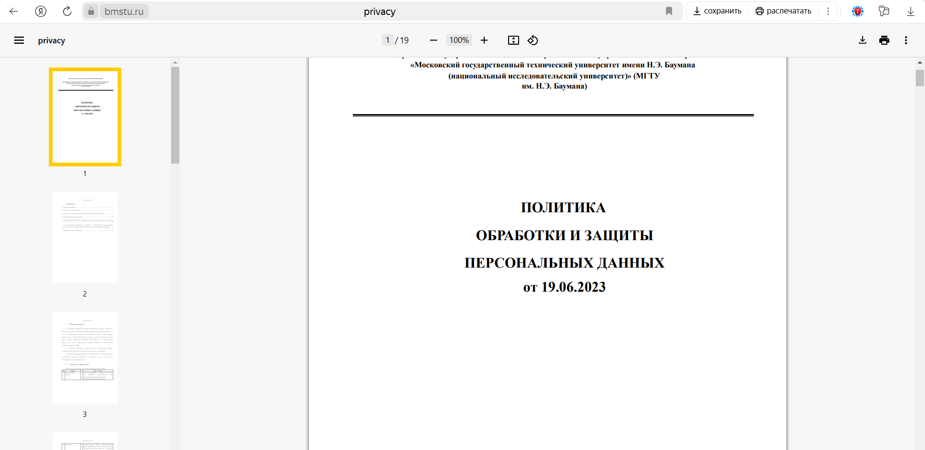

*Рисунок 13. Политика МГТУ имени Н.Э. Баумана*

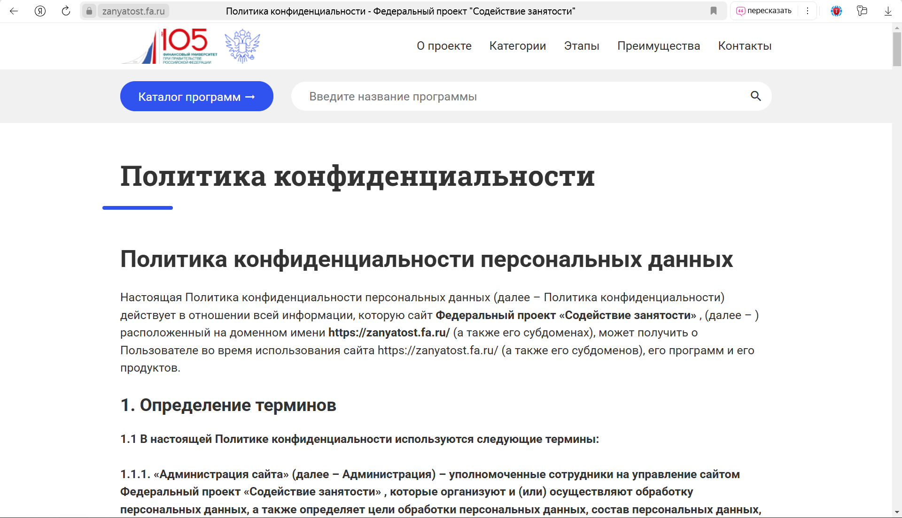

*Рисунок 14. Политика Финансового университета при правительстве РФ*

Изображение выглядит как текст, снимок экрана, Шрифт

Контент, сгенерированный ИИ, может содержать ошибки.

*Рисунок 15. Политика РУДН*

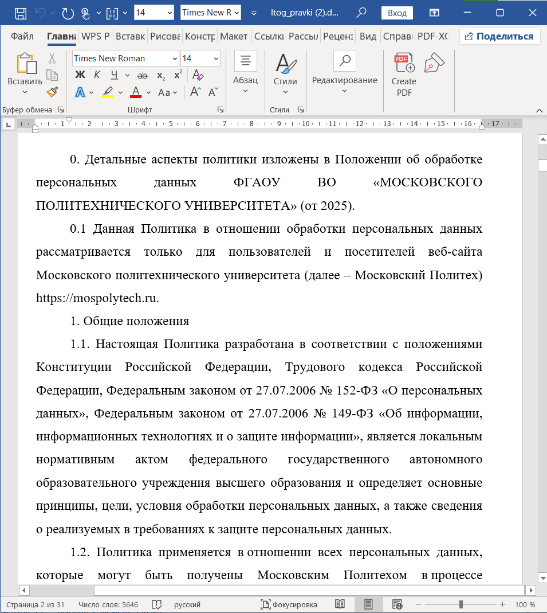

*Рисунок 16. Содержание нашего итогового документа*

В ходе выполнения учебной практики студентками Ямгурсиной Дианой Денисовной и Анненковой Дарьей Дмитриевной была реализована программа, включающая базовую и вариативную части.

Индивидуальный вклад участников:

1. Ямгурсина Диана Денисовна

* Разработка архитектуры статического веб-сайта;
* Реализация функционала сайта, создание основного корпуса и стилистики с HTML и CSS соответственно. Создание двух страниц сайта: «Главная» и «О проекте», наполнение их всей необходимой информацией;
* Изучение git;
* Изучение синтаксиса Markdown;
* Фиксирование изменений, создание коммитов;
* Доработка итогового отчета, корректировки в формате docx.

2. Анненкова Дарья Дмитриевна

* Изучение git;
* Фиксирование изменений, создание коммитов;
* Организация рабочего группового репозитория и настройка Git;
* Подготовка всей текстовой документации в Markdown
* подготовка итогового отчета в формате docx;
* Создание трех страниц сайта: «Журнал», «Участники», «Ресурсы» с использованием HTML и CSS, их наполнение;

Совместная работа:

* Планирование этапов выполнения практики;
* Работа над вариативной частью, а именно: изучение всех Политик обработки персональных данных (по две на каждого участника), выделение главных частей из Политик соответственно, создание документа Политики для Московского Политехнического вуза, корректировка данных, оформление по ГОСТу;
* Участие во встречах с куратором практики;
* Оформление финальных отчетных документов;
* Взаимодействие с партнерской организацией.

# Заключение

В рамках проектной практики были выполнены все поставленные задачи, включая обязательные и дополнительные разделы. Освоены ключевые функции системы Git: создание репозитория, фиксация изменений, работа с ветками и размещение кода на платформе GitHub.

Была продумана и реализована логичная архитектура проекта с выделением отдельных папок для документации, веб-страниц, исходников и учебных материалов. На практике применён язык разметки Markdown для составления README-файлов с детальным описанием проекта, задач и программного кода.

Приобретены базовые навыки вёрстки на HTML и CSS, что позволило создать многостраничный веб-сайт с поддержкой мобильных устройств. Участие в конференции R-EVOlution (организатор – R-vision) расширило понимание актуальных трендов в сфере информационных технологий и кибербезопасности. Особый интерес представили методики внедрения ИБ-решений в корпоративные бизнес-процессы.

Этот опыт способствовал развитию профессиональных компетенций в области разработки и защиты информационных систем.

В рамках вариативной части практики были изучены другие документы Политик об обработке персональных данных, а также составлен собственный документ Политики об обработки персональных данных для пользователей сайта вуза Московского Политехнического университета.

# Список использованной литературы

1. CSS [Электронный ресурс] // Дока. - URL: <https://doka.guide/css/> (дата обращения: 20.03.2025).
2. Flexbox [Электронный ресурс] // Дока. - URL: <https://doka.guide/css/flexbox-guide/> (дата обращения: 25.03.2025).
3. HTML [Электронный ресурс] // Дока. - URL: <https://doka.guide/html/> (дата обращения: 20.03.2025).
4. JET [Электронный ресурс] // Официальный сайт. - URL: <https://jet.su/> (дата обращения: 20.03.2025).
5. Markdown [Электронный ресурс] // Дока. - URL: <https://doka.guide/tools/markdown/> (дата обращения: 20.03.2025).
6. Начало работы с GitHub Desktop [Электронный ресурс] // GitHub Docs. - URL: <https://docs.github.com/ru/desktop/overview/getting-started-with-github-desktop> (дата обращения: 10.04.2025).
7. Политика в отношении обработки персональных данных [Электронный ресурс] // МГТУ им. Н.Э. Баумана. - URL: <https://bmstu.ru/privacy> (дата обращения: 29.04.2025).
8. Политика конфиденциальности [Электронный ресурс] // НИУ ВШЭ. - URL: <https://www.hse.ru/data_protection_regulation> (дата обращения: 29.04.2025).
9. Политика конфиденциальности [Электронный ресурс] // РУДН. - URL: https:// [www.rudn.ru/personal-data-processing-and-protection-policy](http://www.rudn.ru/personal-data-processing-and-protection-policy) (дата обращения: 29.04.2025).
10. Политика конфиденциальности [Электронный ресурс] // Финансовый университет. - URL: <https://zanyatost.fa.ru/privacy-policy/> (дата обращения: 29.04.2025).
11. R-vision [Электронный ресурс] // Официальный сайт. - URL: <https://rvision.ru/> (дата обращения: 20.03.2025).
12. Ubuntu 14.04 LTS (Trusty Tahr) [Электронный ресурс] // HashiCorp Developer. - URL: <https://portal.cloud.hashicorp.com/vagrant/discover/ubuntu/trusty64> (дата обращения: 31.03.2025).
13. Создание виртуальной машины Linux [Электронный ресурс] // OrionSoft Wiki. - URL: <https://wiki.orionsoft.ru/zvirt/latest/users/vm-linux-create/> (дата обращения: 02.04.2025).